TO： 貴公司總經理
台北市公寓大廈管理維護商業同業公會
案 例 宣 導 99.01.18
＜台電受電室應依規定上鎖，以免人員接近感電受到危害＞
資料來源~臺北市政府勞工局勞動檢查處 99年01月15日
壹、內容概要：
一、99年01月05日上午08時30分許，榮O工程股份有限公司僱用之勞工曾OO（亦即罹災者）與2名點工至臺北市萬華區寶興街廢棄之印刷廠房，執行鋤草及巡視廠房工作。
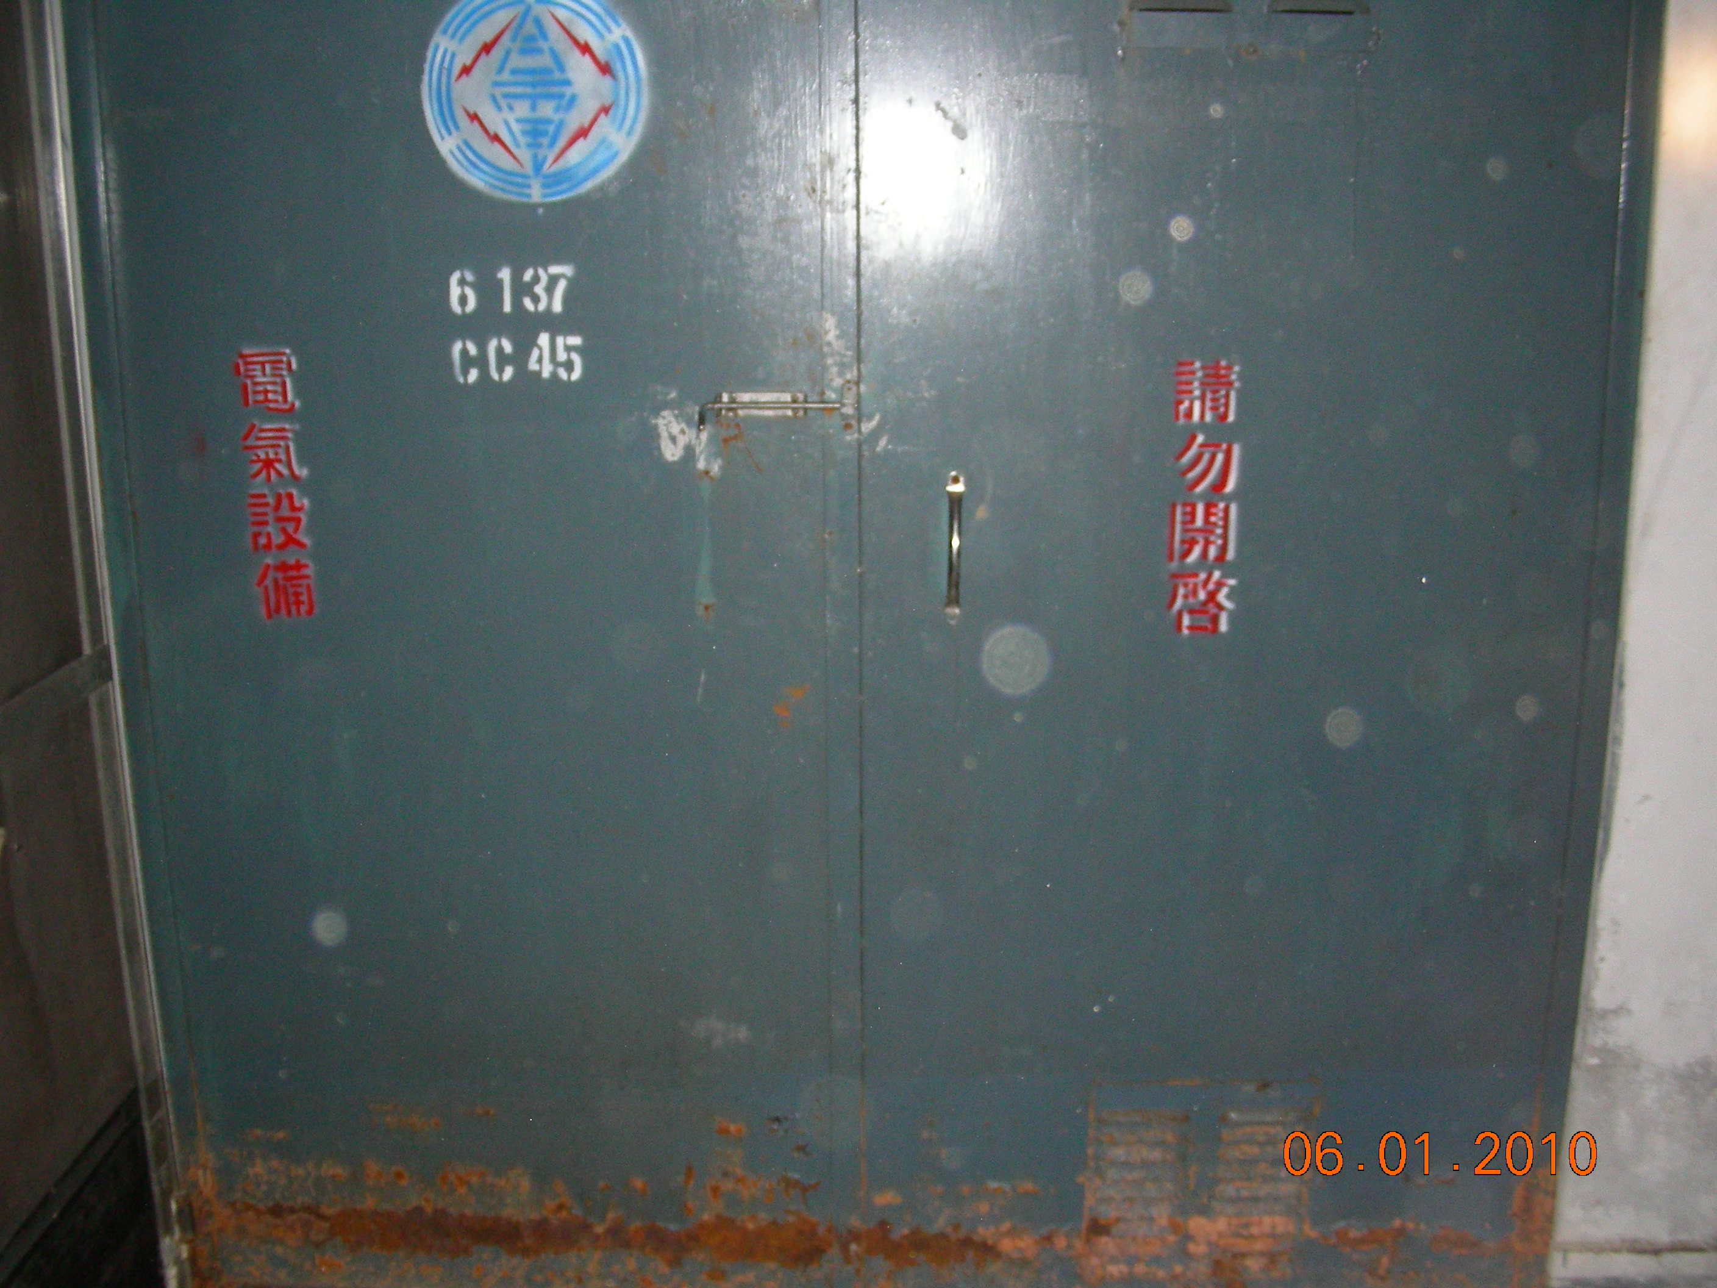
二、曾OO交代2名點工於屋頂鋤草後，獨自1人巡視廠房，巡至B1認為台電受電室內應已廢棄無電，
打算進入查看有無積水情形？未料
該廢棄廠房雖已於5年前全面斷電
，但B1台電受電室因牽涉其他住戶
之用電，故未停止送電，故而在打
開台電受電室鐵門（鐵門僅用鐵絲
固定、並未上鎖）之時，立即遭受
電擊失去知覺。
三、待曾OO恢復知覺後，自行爬往樓梯求救，同行點工發現曾OO受傷躺在1樓樓梯口，立即通知119將傷者送往西園醫院急救，再轉往台北馬偕醫院治療，現仍住院治療中。
貳、建議事項：
建請各會員公司轉知所屬員工，全面檢查承接管理服務之社區大樓之台電受電室~有否應規定採取上鎖等必要措施？並請於鐵門張張明顯『非經允許，不得任意進入』等警告標語，以免人員誤入，造成危險。

理事長許德康

連絡人：總幹事楊祥堅 地址：台北市忠孝東路五段244號6樓
電話：（02）2345-4335 網址：www.taipeibma.org.tw
傳真：（02）2345-7896 e-mail：taipeibma@yahoo.com.tw

